**INGRESAR COMO ADMINISTRADOR**

**/administrator.html**

Usuario Administrador : coralfish

contraseña : coral123

Usuario club: coral.fish

Clave: alnasaor

**CONFIGURACIÓN INICIAL PARA EL CAMPEONATO**

Al iniciar un nuevo campeonato TODOS los datos almacenados sobre el campeonato actual se borrarán,

para poder dar inicio al siguiente campeonato es necesario configurarlo.

Iniciamos

1. dando Click al botón de **iniciar nuevo campeonato** que se encuentra en el Panel de Administración.
2. Después seleccionamos el numero de carriles, ahora solo queda llenar cada una de las tablas necesarias de acuerdo a los siguientes pasos.

**Paso 1:** Indicar los nombres de las categorías y grupos que se van a manejar llenando la tabla **nombre_categoria** Ejemplo:

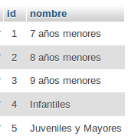

INSERT INTO nombre_categoria (id, nombre) VALUES

(1, '7 años menores'),

(2, '8 años menores'),

(3, '9 años menores'),

(4, 'Infantiles'),

(5, 'Juveniles y Mayores'),

(6, 'Infantiles, Juveniles y Mayores');

Nota: que los ids inician desde 1, 2 , 3 … hasta los necesarios que no se repitan ni queden faltando entre ellos, es necesario tenerlos a la mano a la hora de llenar la tabla de **jornadas_pruebas** y para la tabla **union_categorias**

**Paso 2:** indicar las categorías que van a estar asociadas a cada nombre de categorías llenando la tabla **union_categorias**

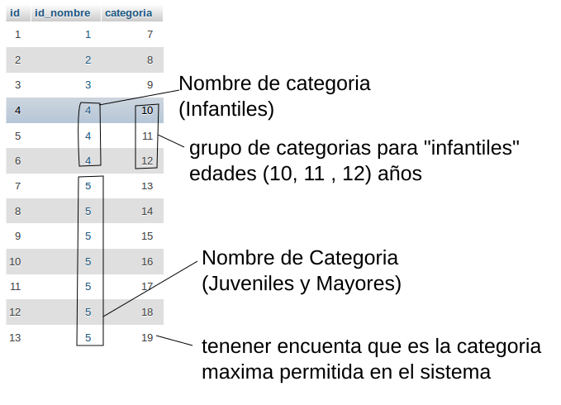

INSERT INTO union_categorias (id, id_nombre, categoria) VALUES

(1, 1, 7),

(2, 2, 8),

(3, 3, 9),

(4, 4, 10),

(5, 4, 11),

(6, 4, 12),

(7, 5, 13),

(8, 5, 14),

(9, 5, 15),

(10, 5, 16),

(11, 5, 17),

(12, 5, 19)

(13, 6, 10),

(14, 6, 11),

(15, 6, 12),

(16, 6, 13),

(17, 6, 14),

(18, 6, 15),

(19, 6, 16),

(20, 6, 17),

(21, 6, 18),

(22, 6, 19)

(23, 7, 7),

(24, 7, 8),

(25, 7, 9);

**Paso 3:**  Indicar las Pruebas que se van a realizar en el campeonato, recomiendo colocar las pruebas en el mismo orden en el que se va a ejecutar en el campeonato así será más fácil a la hora de llenar la tabla de **jornadas_pruebas.**

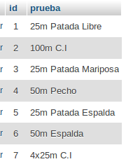

INSERT INTO `pruebas` (`id`, `prueba`) VALUES

(1, '25m Patada Libre'),

(2, '100m C.I'),

(3, '25m Patada Mariposa'),

(4, '50m Pecho'),

(5, '25m Patada Espalda'),

(6, '50m Espalda'),

(7, '4x25m C.I'),

(8, '25m Espalda'),

(9, '400m Libre'),

(10, '25m Pecho'),

(11, '50m Libre'),

(12, '25m Libre'),

(13, '50m Mariposa'),

(14, '4x25M Libre');

**Nota:** Solo por asunto de facilidad a la hora de llenar la tabla de **jornadas_pruebas** recomiendo solo colocar las pruebas que se van a usar en el campeonato y en el orden en que van a salir ( el orden lo da el id de las pruebas )

**Paso 4:** Indicar el orden en que van a salir las pruebas esto se hace llenado la tabla de xxxxx donde se indica la jornada, la prueba , el genero, y la categoría (recordar que la categoría es el id de la tabla **nombre_categoria**)

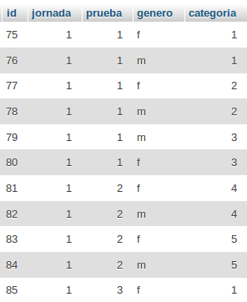

INSERT INTO jornadas_pruebas (id, jornada, prueba, genero, categoria)

VALUES

(NULL, '1', '1', 'f', '1'),

(NULL, '1', '1', 'm', '1'),

(NULL, '1', '1', 'f', '2'),

(NULL, '1', '1', 'm', '2'),

(NULL, '1', '1', 'm', '3'),

(NULL, '1', '1', 'f', '3'),

(NULL, '1', '2', 'f', '4'),

(NULL, '1', '2', 'm', '4'),

(NULL, '1', '2', 'f', '5'),

(NULL, '1', '2', 'm', '5'),

(NULL, '1', '3', 'f', '1'),

(NULL, '1', '3', 'm', '1'),

(NULL, '1', '3', 'f', '2'),

(NULL, '1', '3', 'm', '2'),

(NULL, '1', '3', 'm', '3'),

(NULL, '1', '3', 'f', '3'),

(NULL, '1', '4', 'f', '4'),

(NULL, '1', '4', 'm', '4'),

(NULL, '1', '4', 'f', '5'),

(NULL, '1', '4', 'm', '5'),

(NULL, '1', '5', 'f', '1'),

(NULL, '1', '5', 'm', '1'),

(NULL, '1', '5', 'f', '2'),

(NULL, '1', '5', 'm', '2'),

(NULL, '1', '5', 'm', '3'),

(NULL, '1', '5', 'f', '3'),

(NULL, '1', '6', 'f', '4'),

(NULL, '1', '6', 'm', '4'),

(NULL, '1', '6', 'f', '5'),

(NULL, '1', '6', 'm', '5'),

(NULL, '1', '7', 'fm', '4'),

(NULL, '1', '7', 'fm', '5'),

(NULL, '2', '8', 'f', '1'),

(NULL, '2', '8', 'm', '1'),

(NULL, '2', '8', 'f', '2'),

(NULL, '2', '8', 'm', '2'),

(NULL, '2', '8', 'f', '3'),

(NULL, '2', '8', 'm', '3'),

(NULL, '2', '9', 'f', '6'),

(NULL, '2', '9', 'm', '6'),

(NULL, '2', '10', 'f', '1'),

(NULL, '2', '10', 'm', '1'),

(NULL, '2', '10', 'f', '2'),

(NULL, '2', '10', 'm', '2'),

(NULL, '2', '10', 'f', '3'),

(NULL, '2', '10', 'm', '3'),

(NULL, '2', '11', 'f', '4'),

(NULL, '2', '11', 'm', '4'),

(NULL, '2', '11', 'f', '5'),

(NULL, '2', '11', 'm', '5'),

(NULL, '2', '12', 'f', '1'),

(NULL, '2', '12', 'm', '1'),

(NULL, '2', '12', 'f', '2'),

(NULL, '2', '12', 'm', '2'),

(NULL, '2', '12', 'f', '3'),

(NULL, '2', '12', 'm', '3'),

(NULL, '2', '13', 'f', '4'),

(NULL, '2', '13', 'm', '4'),

(NULL, '2', '13', 'f', '5'),

(NULL, '2', '13', 'm', '5'),

(NULL, '2', '14', 'fm', '1'),

(NULL, '2', '14', 'f'm, '4'),

(NULL, '2', '14', f'm', '5');

Nota: para esta tabla no es importante el id por esta razón es NULL este campo es autoincremental, así que solo importa preocuparse por llenar correctamente los otros campos, el genero (f o m) se ingresa así en minúscula, en el momento el numero de jornadas va hasta 5 si son necesarias mas jornadas en necesario agrégala en la tabla de Jornadas siguiendo el mismo orden.